新兴技术定义EDA发展新趋势
来源：中国电子报、电子信息产业网 作者：张依依
近期，不少半导体公司出现了减产或是砍单现象，部分芯片价格下跌达到8成。尽管越来越多的迹象都在表明，全球半导体市场正在承受下行压力，但研究公司Needham & Company分析称，EDA领域正表现出逆势增长的强大韧性。这一点从近期不平静的EDA市场中也可见一斑。日前，国内EDA领先企业华大九天开启申购，发行市值达177亿元；EDA厂商英诺达电子科技有限公司近日宣布完成A轮融资，融资金额达数千万元；数字验证EDA领先企业芯华章发布一系列强链补链的自主知识产权EDA产品。眼下较为火热的EDA市场，似乎正透露出更多行业发展的新信号。
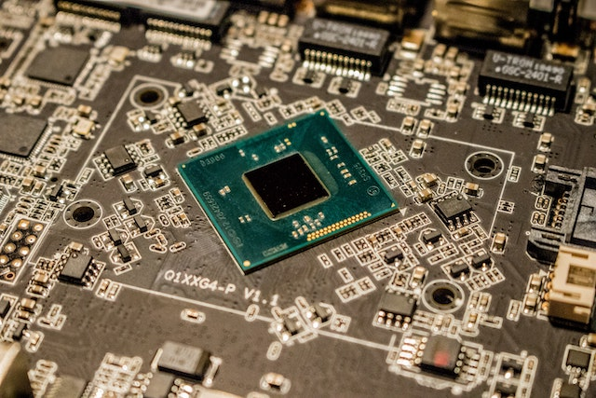

EDA验证成为高端通用芯片突围关键
今年第二季度以来，消费市场的带动能力有所下降，再叠加新冠肺炎疫情防控和通货膨胀等多重因素，半导体市场近年来供不应求的高增长态势近期有所收敛。相比之下，全球EDA市场正在稳步发展。赛迪顾问发布的最新报告显示，2020年全球EDA市场规模约为115亿美元，预计2025年有望达到157亿美元，年均复合增长率为6.4%。同时，IBS也预测，2025年中国EDA市场规模总和将达到22.72亿美元。
在半导体行业承受下行压力的背景下，EDA市场的发展呈现出稳步上升的态势。赛迪顾问集成电路中心高级咨询顾问池宪念向《中国电子报》记者表示，这一方面是由于半导体制程的精进、设计工艺的升级需要EDA相应的软件进行更新，先进工艺节点极大推动EDA需求增长；另一方面是后摩尔时代芯粒（Chiplet）技术、SiP 等发展，驱动EDA技术应用延伸拓展，促进了EDA工具升级迭代的需求。
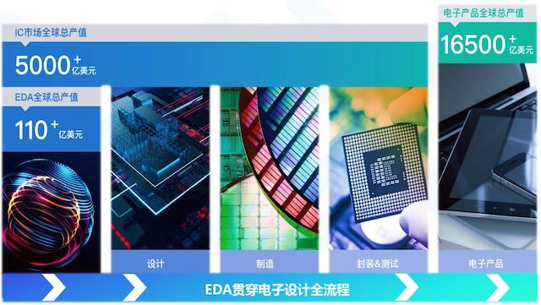
EDA贯穿电子设计全流程
被称为“芯片之母”的EDA工具市场规模日益增长，正在撬动上万亿元量级的芯片市场，已经成为名副其实的行业支点。而在整个EDA产业链条中，技术壁垒和门槛较高的验证环节贯穿于芯片设计的每个步骤。以7nm的GPU SOC为例表示，接近7成的投入是在数字前端设计，验证占据芯片设计总成本的70%以上。
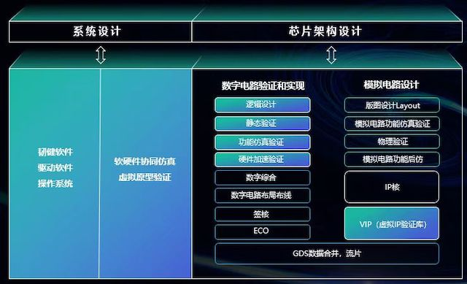
验证环节贯穿芯片设计的每个步骤
当前芯片验证工具的市场，主要由Synopsys、Cadence和西门子EDA这三家国外EDA厂商占领。其中，Synopsys和Cadence有自己完整的全套前端验证软硬件工具集。由此可见，EDA验证环节已经成为高端通用芯片设计厂商突围的关键。芯谋研究高级分析师张彬磊向《中国电子报》记者表示，验证环节往往是EDA软件与专业硬件相结合的方式，相对价格比较高，在中大型高端芯片企业中非常有价值，市场前景十分广阔。
根据IBS预测，2025年，仅中国的EDA验证市场规模就将达到12.5亿美元，超过其他EDA细分市场规模的总和。现阶段，所有芯片设计公司都希望通过更加充分的验证，来降低投片风险与流片成本。但目前来看，EDA验证环节还有待进阶。张彬磊对记者表示，在验证环节，设备和EDA工具往往需要针对客户需求进行大量的调试工作，而EDA服务商的人力又相对有限，因此许多中小设计公司得到的服务体验非常不好，普遍感觉响应时间长、解决问题的速度慢。
后摩尔时代对EDA验证提出更高要求
后摩尔时代序幕的拉开让EDA行业，特别是EDA验证走在了行业的聚光灯下，对EDA验证提出了更高要求。而这其实离不开当前业内发展的三大重要趋势。
芯华章科技首席市场战略官谢仲辉对记者表示，首先是新兴应用领域的飞速发展推动需求急剧分化。以当前火热的汽车电子为例，预计到2025年，汽车领域在软件与集成的投入将达到620亿美元。这不仅使得应用系统需求映射到芯片规格和验证，也推动软硬件协同验证从系统集成阶段向IP阶段延伸。
其次是应用领域需求的满足，要求业界从多维度构建自主芯片。谢仲辉具体解释道，在软件维度，代码驱动的软件1.0时代已经进入到数据驱动的软件2.0时代；在架构维度，异构计算推动封装从2D到2.5D，再向3D演进，在有限的体积里集成更多芯片和模块，提升输入输出速度，以提高应用效率；在工艺维度，Chiplet带来“IP芯片化”的趋势；在多模块维度，高速接口和协议需要支持多晶片、多芯片、多板卡协同。谢仲辉说，这些都对EDA验证可靠性、完备性提出了更高的要求。在硅前阶段，其实很难完成多晶片、多芯片的全系统验证。
最后是在压力巨大的应用创新周期，芯片设计验证受限于资深人才经验和数量，项目工具和算力无法满足应用快速创新需求等。对此，谢仲辉特别强调了几个环节。在模块设计及验证环节，可能会产生仿真资源不够、覆盖率未达标问题；在系统级验证环节，可能会出现原型实现耗时、仿真性能低、软硬件联调困难问题；芯片测试对ATE（集成电路自动测试机）覆盖率提出了更高要求；系统集成则可能导致芯片测试功能未能覆盖系统级功能。
基于后摩尔时代为EDA验证带来的种种挑战，谢仲辉认为，EDA要面向整个系统市场提供整体解决方案。他以芯华章发布的智V验证平台为例向记者表示，该验证平台融合了不同工具，支持云原生、人工智能等前沿技术，在不同场景需求下，对各类设计提供定制化的全面验证解决方案。
新兴技术推动EDA工具进行新的变革
后摩尔时代，人工智能、云计算等新兴领域对大规模计算的需求不断释放，芯片集成度和制造工艺复杂度呈现指数级上升。在此背景下，新兴技术的发展也会反向促进芯片设计和EDA工具的发展，定义EDA发展的新趋势。
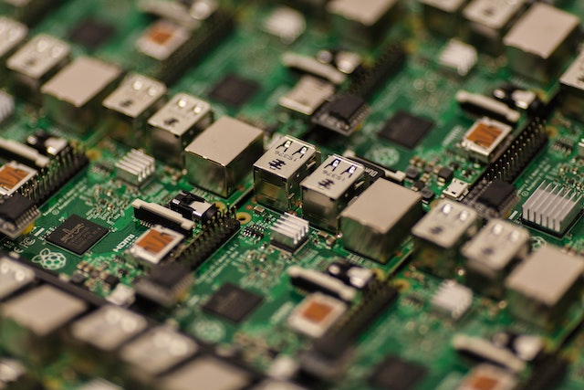
以复杂人工智能芯片的设计过程为例，众多控制密集型单元、协议复杂的接口模块等对EDA工具的可靠性要求极高，芯片的设计验证效率和可靠性亟待提升，有关功能也急需进一步增强。芯华章科技产品和业务规划总监杨晔对记者表示，在这种情况下，将人工智能技术应用于EDA验证工具中，能够提升新一代复杂AI芯片的设计验证效率，并进一步保障复杂AI芯片的功能和可靠性。
事实上，在过去几年里，图像已经成为人工智能技术在EDA工具中应用的代表性领域。杨晔表示，从之前的市场情况来看，人工智能技术在后端的布局、OPC（光学邻近校正）这两方面的落地最快。部分原因是这两个领域与AI特别擅长的图像处理相关性较高。
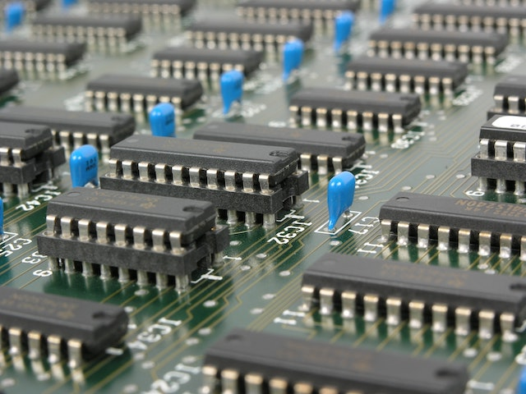
不过，目前人工智能技术与EDA工具的结合已经进入“深水区”。在杨晔看来，如何用人工智能技术处理高维度数据，是当前行业发展的重点。杨晔对记者谈道，在EDA仿真、形式化验证、调试等几个阶段，都有与人工智能结合的空间。在前端的仿真环节，通过融合自然语言处理等最新AI算法与传统机器学习算法来缩小求解空间，更快完成AI辅助的验证和调试。这已经在芯华章的数字调试产品中得到了初步应用。此外，在形式化验证中，AI算法同样能够优化计算调度，从而改进性能。
在人工智能技术崛起的同时，云计算正在悄悄改变EDA的运行架构。当芯片设计变得愈发复杂之后，算力和存储开始出现瓶颈，传统的自建数据中心已不堪重负。杨晔认为，云端对于EDA工具的弹性算力非常有帮助，与上云相关的工具和服务能够帮助客户更好地利用云端的弹性算力，同时也可以帮助云厂商更好地对接芯片厂商。
系统集成和异构计算也将推动EDA工具进行新的变革。杨晔表示，在过去的30年中，芯片设计和制造环节是逐渐分离的。但是现在，芯片设计和制造又成为一个上下游协同的过程，因此EDA工具在芯片设计阶段，就必须考虑如何满足未来异构集成趋势下系统验证的验证需求，以更好地支持芯片行业的上下游协同。

